الاسم : ...........................  اللقب : ...........................  القسم : 9 أساسي | فرض مراقبة رقم 1  في دراسة النص | المعهد الخاص: ابن سينا  الأستاذ: رمزي حمدون  السنة الدراسية: 2021/2022

النص:
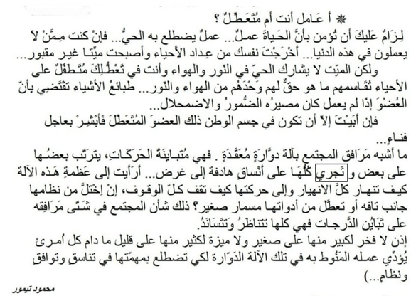
الفهم و بناء المعنى :
1- صغ موضوعا للنص:(1.5)
................................................................................................................................................................................................................................................................................
2-اذكر مكونات النص الحجاجي عموما و حدد المكون الثالث لهذا
النص (من -----الى) و عنونه : (1)
................................................................................................................................................................................................................................................................................3-بماذا نعت "محمود تيمور" العاطل عن العمل ؟
و ما رأيك في ذلك ؟(1.5)
................................................................................................................................................................................................................................................................................المكتسبات اللغوية :
-النحو-
1-انتج جملة حسب المطلوب :(2)
(فعل تحويل + فاعل + مفعول 1 + مفعول 2 )
........................................................................................................................................2-بين الوظيفة النحوية و الشكل النحوي لما هو مسطر في الجملة التالية :(2)
عاد البحار إلى منزله فجر أمس.
الوظيفة النحوية:....................................... / الشكل النحوي:...........................................
3-استخرج من النص ثلاث أدوات ربط مع ذكر دلالة كل منها :(1.5)
...... :.........................../ ..... :.................................../ ..... :......................................
-الصرف-
1-ألف جملة فعلية يكون الفاعل فيها مذكرا حقيقيا :(1)
........................................................................................................................................
2-املأ الفراغات بما يناسب :(3.5)
الجذر | الوزن | المؤنث | الوزن | المذكر
 |  |  |  | عامل
 |  | سوداء
(ح.ب.ب) |  |  | فعيل
(ص.غ.ر) | فعلى
الإنتاج الكتابي :(6)
اعتبر الكاتب العاطل عن العمل ميتا غير مقبور .
انتج فقرة حجاجية لا تقل عن 15 سطرا تبين فيها لأحد العاطلين عن العمل خطورة البطالة على الفرد و المجتمع موظفا أدوات الربط المختلفة و بعض الجمل الاعتراضية.
............................................................................................................................................................................................................................................................................................................................................................................................................................................................................................................................................................................................................................................................................................................................................................................................................................................................................................................................................................................................................................................................................................................................................................................................................................................................................................................................................................................................................................................................................................................................................................................................................................................................................................................................................................................................................................................................................................................................................................................................................................................................................................................................................................................................................................................................................................

